Het epos van Gilgamesj (Versie 20221207)
De twee dromen van Gilgamesj
Gilgamesj was de koning van Babylonië, een land dat heel ver in het oosten lag, duizenden jaren geleden. Ongeveer vijf duizend jaar geleden, om het iets preciezer te zeggen.
Gilgamesj had vaak bijzondere dromen. Eens op een nacht droomde hij dat hij op straat een prachtig versierde bijl zag liggen. In zijn droom nam hij de bijl op en stak die in zijn riem. En vanaf dat moment voelde hij zich heel erg gelukkig.
Een andere droom deed hem wakker schrikken. Een meteoor uit de hemel was voor zijn voeten op aarde neergestort. Omdat hij niet wist wat die droom betekende, vroeg hij aan zijn moeder om beide dromen te duiden. Zijn moeder was een wijze vrouw en verstond de kunst om dromen te lezen en te duiden. En dit was wat zij zei:
“Gilgamesj, mijn zoon, de goden zenden je het allerbelangrijkste in het leven: ze zenden je een vriend.”
Gilgamesj luisterde gespannen, maar begreep het niet. Hoezo zouden de goden hem een vriend zenden? En wat voor een vriend? En waar vandaan? Hij wist niet goed wat hij met de woorden van zijn moeder aan moest.
De jager-visser
De jager was ook visser. Hij joeg op allerlei soorten dieren en had daarvoor netten gespannen, valstrikken en valkuilen gemaakt. Maar iemand had zijn netten kapotgesneden en zijn strikken kapot getrokken en de valkuilen die hij gegraven had, waren dichtgegooid. Maar wie? En waarom?
En toen zag hij hem: een vreemd wezen dat noch mens noch dier was. Het kwam naar het water om te drinken. Het wezen was zwaar behaard. Niet alleen op zijn hoofd, maar over heel zijn lichaam. Alsof hij een dikke vacht had. En zoals een paard manen heeft, had dit wezen die ook: lange krullende manen hingen vanaf zijn hoofd naar beneden.

Stil wachtte de jager tot deze wildeman genoeg gedronken had en weer weg zou gaan. Uiteindelijk pakte deze zijn wapens en ging er vandoor.

De jager ging naar huis en vertelde aan zijn vader wat hij had gezien: ”Hij was er weer vader, ik heb hem weer gezien. Groter dan een leeuw; sterker dan een stier. Hij heeft steeds mijn netten en strikken vernield en mijn valkuilen dicht getrapt. Zolang hij daar rondwaart, zal ik geen dier meer kunnen vangen.”

“Ga naar koning Gilgamesj,” zei z’n vader. “Koning Gilgamesj is wijzer dan wie ook. Vraag aan de machtige koning wat je moet doen.”

Meteen vertrok je jager naar de stad. Stad? Mooiste en schoonste aller steden! De stadsmuur van Uruk rees op als een golf uit de zee: een gouden streep aan de horizon.
De jager kreeg audiëntie bij koning Gilgamesj en hij sprak:

“O machtige koning, uw wijsheid is alom bekend,” en hij vertelde het verhaal van de wilde man die hij had gezien, die alle netten en valstrikken had stukgetrokken, en valkuilen had dicht gemaakt, waardoor hij – de jager – de verdere jacht wel kon opgeven. Toen de jager ten slotte zweeg, sprak Gilgamesj:

“Zoek de mooiste priesteres van de tempel en neem haar mee naar de drinkplaats aan het meer. Zij zal hem wel weten te temmen. Hij zal niet meer wild zijn en zich als mens gaan gedragen.”

De naam van de wildeman was Enkidu.
Hij was geschapen uit klei door de grote moedergodin van de aarde Aruru; ze had haar vingertoppen in de zee gestoken en onder water een klompje aarde afgebroken en dat had ze gekneed in de vorm van een man. Dat was Enkidu geworden. In het klompje aarde dat zij gebruikt had, zaten resten van boomschors, bladafval, maar ook zeewier en gebroken schelpen. Daarom was Enkidu zo ruig en behaard, met een gezicht zo bruin als boombast.

Getemd door de kus
Op een dag rook Enkidu een geur die hij nog nooit had geroken. Geen dier van de wildernis had deze geur. Zijn nekharen gingen overeind staan. Wat rook hij hier? De geur was zoet en bedwelmend als van honing.
En toen zag hij de jonge vrouw uit de tempel van Uruk, die daar zat in kleermakerszit en hem wenkte. Stap voor stap kwam Enkidu naderbij. Zij maakte een goddelijke indruk, maar ze was een mens; een vrouw. Ze stak haar hand uit en wenkte opnieuw Enkidu dichterbij te komen. Toen gaf Enkidu zijn innerlijk verzet op en stormde op haar af. En rolde zich in haar armen en vlijde zich tegen haar aan. Nog nooit had de wildeman tot nu toe de liefde gekend. Nu liet de liefde hem niet meer los.
Ook gaf ze hem wijn te drinken en dat veranderde zijn gevoelens. Hij voelde zich er loom en moe door, maar er kwam ook iets van rust en kalmte over hem heen.

Enkidu hoort niet meer bij de dieren
De volgende dag sprong hij op en rende weg, want hij moest weer terug naar de wilde dieren waartussen hij altijd geleefd had; de jonge vrouw alleen achter latend. Bij de wilde dieren aangekomen, merkte hij dat ze hem ontweken. Ze kwamen niet meer naderbij. Alsof hij besmet was met iets dat zij niet verdroegen. Vanaf nu hoorde Enkidu niet meer bij de wilde dieren van het bos. Maar ook hoorde hij nog niet bij de mensen van de stad. Hij hoorde nergens meer bij en voelde zich eenzaam en alleen.
Helemaal in de war en alleen keerde hij terug naar de drinkplaats, waar de jonge vrouw nog steeds gezeten was – opnieuw in kleermakerszit. En zij sprak:

“Kom Enkidu, ik zal je de wereld van de mensen laten zien. Daar is de stad Uruk, waar Gilgamesj woont in zijn paleis”.
“Wie is Gilgamesj?” vroeg Enkidu haar.
“Hij is onze koning. Maar hij gedraagt zich niet koninklijk tegenover zijn volk. Hij laat ons veel te hard werken, zonder mededogen. Hij is meer tiran dan koning. Heel soms is hij een zegen, maar meestal is hij een vloek.”

Zo hoorde Enkidu voor het eerst van koning Gilgamesj van Uruk, die zijn volk had afgemat als een waterval die op de rotsen klettert en die uitholt. En hij ontstak in blinde woede, toen de jonge vrouw zich zo over zijn vorst beklaagde.

“Die duivel mag niet langer op het hart van zijn mensen trappen,” riep hij ontdaan. “Ik zal klei van hem maken, als hij het weer waagt de bewoners van zijn land te vernederen. Ik zal hem vermorzelen tot er niets van hem overblijft dan een armzalig hoopje zand!”

Toen leidde de jonge vrouw uit de tempel Enkidu naar de stad. Daar aangekomen verwonderden de bewoners zich over Enkidu, die er net zo sterk en stoer uitzag als hun koning Gilgamesj. Misschien zelfs steviger, maar een fractie korter. Enkidu keek overal om zich heen, want dit was alles nieuw voor hem. Juist was Gilgamesj uit de tempel van de godin Ishtar gekomen en hij liep in gedachten verzonken over straat; in gedachten verzonken, omdat hij dacht aan trouwen. Het werd tijd, dat hij met een vrouw aan zijn zijde door het leven zou gaan. Maar Gilgamesj was zo in gedachten verzonken, dat ook hij niet oplette. En zo botsten hij en Enkidu tegen elkaar. Beiden schrokken wakker en grepen elkaar beet. Gilgamesj greep Enkidu’s arm en probeerde Enkidu naar de grond te trekken. Ze worstelden als wilden, waarbij deurposten van huizen ontzet raakten en straatstenen los kwamen. Ze vochten hoofd tegen hoofd; borst tegen borst, elkaar beurtelings tegen de muur drukkend. Eerst belandde Gilgamesj op zijn rug. Toen lag de koning boven op Enkidu en hield hem in een ijzeren greep en er sijpelde bloed uit diens neus.

Meer dan een uur duurde het gevecht en bleef het onbeslist. Toen wist Gilgamesj Enkidu ten slotte uit balans te brengen en hem met een snelle beweging van zijn lichaam op de grond te krijgen.

Gilgamesj en Enkidu sluiten vriendschap en leren van elkaar
Beiden hapten naar adem; maar Gilgamesj stootte lachend een triomfantelijke kreet uit, omdat hij had gewonnen. Toen schoot ook Enkidu in de lach en riep: “Er is in de hele wereld niemand als Gilgamesj!”

Enkidu stak zijn arm uit en de beide mannen omhelsden elkaar en zwoeren elkaar eeuwige vriendschap en trouw. Het werden vrienden voor het leven en zouden altijd voor elkaar opkomen.

Gilgamesj leerde Enkidu hoe mensen in de beschaafde wereld leven, hoe ze aten, wat ze aten, met nette tafelmanieren en niet zomaar alles naar binnen schrokkend; dat ze niet zomaar op de grond sliepen, maar in een bed. Een bed? Wat was dat? Enkidu kende het niet.

Op zijn beurt leerde Enkidu aan Gilgamesj hoe de honingmier zijn voedsel voor de winter verzamelt, hoe het plantje de mistletoe zonder wortels kan groeien op andere planten; ze gingen samen op jacht en praatten veel met elkaar. Enkidu vertelde hoe het leven in de wildernis in zijn werk gaat; dat hij had gezwommen zowel in de Tigris als in de Eufraat en dat hij op de top van de berg Nimoesj had gestaan, waar de ark na de zondvloed was gestrand. En hij had Chumbaba gezien, het verschrikkelijke monster dat het cederbos bewaakt. Cederbomen zijn verwant aan dennen en sparren. Ceders zijn bekend vanwege het lichte, duurzame hout. Het heeft een zeer aangename geur, die lang aanwezig blijft.

De bewoners van de stad Uruk slaakten een zucht van opluchting en dankten de goden dat Gilgamesj en Enkidu elkaar gevonden hadden.

Op een dag, toen Gilgamesj Enkidu delen van de stad Uruk liet zien, wees hij op uitgehakte beeltenissen van grote mannen van Uruk die dappere daden hadden verricht. “En waar zijn de dappere daden van Gilgamesj?”, vroeg Enkidu.

“Die dappere daden gaan nu komen, Enkidu”, antwoordde Gilgamesj. “NU!! Want, Enkidu, je hebt mij een idee gegeven. Jij en ik zullen samen naar het cederwoud van Chumbaba gaan en hem overwinnen. En we zullen prachtig cederhout uit zijn bos meenemen naar onze stad en er nieuwe stadspoorten van bouwen.”

Enkidu was even stil, ja verpletterd. Hij had immers Chumbaba aanschouwd. Wist Gilgamesj wel waarover hij sprak? “Hij is het grootste monster van alle monsters die er maar bestaan. Zijn kracht is onbegrensd en onmetelijk. Hij slaapt nooit, kent geen moeheid. Hij leeft voor het gevecht. Zijn enige taak is de bescherming van het cederwoud. En wie daarin wil doordringen, is bij voorbaat al ten dode opgeschreven.”

Gilgamesj: “Dan zijn we tenminste vol roem en glorie gestorven. Roem betekent alles. Maar we zullen niet sterven; we zullen samen Chumbaba overwinnen en met trots terugkeren in deze stad. De bewoners van de stad zullen ons toezingen en feest vieren zonder einde als wij Chumbaba verslagen hebben”.
Eerst werd een offer gebracht aan Sjamasj, de zonnegod en Gilgamesj beloofde dat hij ter ere van de zonnegod van het cederhout uit het bos een nieuwe tempel zou bouwen ter ere van Sjamasj, groter en schoner dan elke tempel tot nu toe aan hem gewijd.

Daarna sprak Gilgamesj het volk van Uruk toe en ging hij met Enkidu op reis naar ’t cederwoud
“Volk van Uruk, Enkidu en ik gaan naar het heilige cederwoud, om hout te halen voor nieuwe stadspoorten en een nieuwe tempel voor Sjamasj. In het cederwoud zal ik strijden met Choembaba, het monster. Enkidu zal mij helpen en bijstaan. Bid voor ons en breng offers aan de zon. Dan zullen wij met eer en glorie overladen terugkeren naar Uruk.”

Een smid die als geen ander de kunst van het smeden van wapens verstond, maakte twee bijlen en twee zwaarden en overhandigde die plechtig aan Gilgamesj en aan Enkidu.
Daarna gingen ze naar Ninsoen, de moeder van Gilgamesj, om afscheid van haar te nemen.

“Oh, Enkidu, pas goed op mijn dierbare zoon; en zorg er voor dat je elke avond een bron graaft, om elke dag puur water aan de zonnegod te offeren. Enkidu, jij bent niet mijn zoon, maar als je Gilgamesj veilig thuis weet te brengen, dan zal ik jou als mijn eigen zoon aannemen.” En ze gaf beiden haar zegen.

De lange reis over de bergen naar het cederwoud
Nu kon de lange reis beginnen, die leidde over zes bergen, voordat ze de rand van het cederwoud zouden bereiken. Ze naderden de poort, die toegang gaf tot het woud en toen Enkidu de poort aanraakte, was het of al zijn kracht uit zijn sterke lichaam was geweken. Hij voelde zich betoverd en had geen macht meer over zichzelf. Dankzij de indringende blik van Gilgamesj in zijn ogen en diens hand op zijn schouder, overwon hij de betovering die van het cederwoud op hem was overgegaan. En samen gingen zij verder op weg, steeds dieper het woud in. Toen legden zij zich neer op het zachte mos en sliepen in om krachten te verzamelen voor de volgende dag. De volgende ochtend vertelde Gilgamesj wat hij had gedroomd: de top van een berg was weggesmolten en de aarde had bloed uitgespuwd in de vorm van een vuur. Hij vroeg Enkidu wat deze droom kon betekenen.

“Het betekent dat we in het land van de vulkanen zijn beland. Heb je nog meer gedroomd?”

“Ik droomde dat de aarde onder mij trilde en ik geen adem meer kon halen en alles om mij heen vloog in brand, alsof het aanmaakhoutjes waren. En ik droomde van een wilde stier die ons aanviel. Wat betekent dit alles?”

“Het betekent, dat we in het gebied van de aardbevingen zijn. Maar de droom van de stier begrijp ik niet. De kop van Chumbaba lijkt in niets op een stier, meer op de kop van een leeuw, dan op een kop van een stier.”

Chumbaba hield zijn hoofd scheef om te luisteren en vroeg zich af wie er het gewaagd had om het cederbos binnen te dringen. “Moge hij sterven!”, riep hij uit en stapte door het groenen woud, dat als gras zo laag aan zijn voeten lag.

Gilgamesj zag eerst de schaduw van Chumbaba verschijnen en toen hem zelf. Hoe kon een monster zó groot zijn? Toen pakte hij zijn bijl en hakte in op de buitenste houten wal van Chumbaba’s terrein. Nu stonden Gilgamesj en Enkidoe oog in oog met Chumbaba. Diens magische mantels wapperden in de wind om hem heen, kleurig als de regenboog. Het kostte drie hevige slagen met de bijl om de machtige beschermer van de wouden te vellen. Chumbaba was uiteengevallen in een berg stof en as. Hij was dood.

Gilgamesj en Enkidoe namen de grootste cederboom van het woud en hakten die om. Enkidoe sleepte de stam naar de stad, waar kundige timmerlieden er een machtige stadspoort van zouden maken.
In de stad aangekomen trok Gilgamesj schone kleren aan en offerde helder water in een zilveren schaal aan de god Sjamasj als dank voor de kracht die de god hem had geschonken in de strijd. De bewoners van de stad vierden het feest van de overwinning. Men zong en danste en men prees de moed en dapperheid van de beide vrienden.

De cederboom is geveld, maar de god Isjtar voelde zich beledigd en stuurt de Hemelstier
Maar zoals Gilgamesj de zonnegod Sjamasj had vereerd met zijn offer, zo had hij de godin Isjtar verwaarloosd. Zij voelde zich beledigd en zon op wraak. Woede maakte haar lelijk; haar ogen waren bloeddoorlopen. Zolang Isjtar haar zin niet kreeg, zou er in het leven van Gilgamesj geen vrede bestaan. Zij smeekte de andere goden om toestemming om de Hemelstier op Gilgamesj af te sturen. Na beraadslaging moesten de andere goden haar dat wel toestaan. Isjtar had grote macht onder de goden.

Met de dageraad leidde ze de woeste Hemelstier naar de aarde
Nog nooit had een levend wezen zoiets verschrikkelijks gezien.
Gilgamesj en Enkidoe zagen de stier aankomen. Het dier stormde met groot geweld op hen af, en landde op de velden buiten Uruk. Zijn vochtige hals was enorm, zijn hoorns zo groot als boomstammen en zijn kop zo groot als een kudde olifanten.
De stier stampte op de grond, zodat de aarde beefde. Hij deed zijn kop omlaag en liet zijn vette, lelijke rug schudden. Van dat geweld stortten in de stad niet alleen de graanopslagplaatsen in, maar ook vele gebouwen werden ruïnes. Torens zwaaiden en braken af alsof het houten stokken waren.

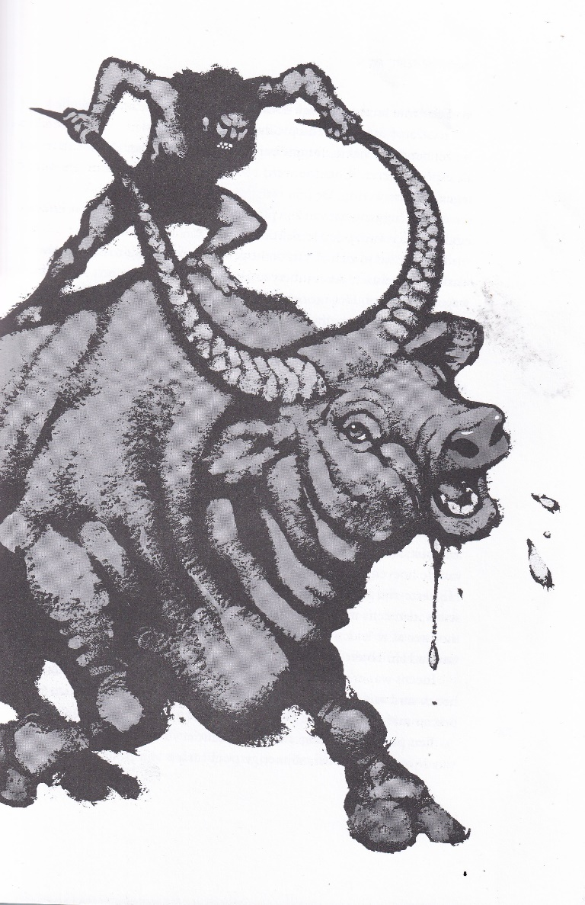

Door het hoefgetrappel van de stier begonnen nu ook de stadsmuren te trillen en dreigden het te begeven. Maar Enkidu zette zich af, sprong van een hoge muur tussen de horens van de Hemelstier en begon daar zo hard aan te trekken dat de stier vóór zich niets meer kon zien. Daarna pakte Enkidu de staart van de Hemelstier en trok er aan, alsof hij klokken ging luiden. Daarmee leidde hij de aandacht van het beest af. Ineens was er een lichtflits, een suizend geluid en een doffe slag, toen het zwaard van Gilgamesj tot aan het gevest in de nek van de stier verdween. De stier wankelde en stootte tegen de stadsmuren van Uruk. Strompelend bereikte de zwaargewonde Hemelstier de rivier, waarvan het water rood kleurde van het bloed.

Wat waren de bewoners van de stad verheugd dat ze het er levend vanaf gebracht hadden.
Gilgamesj werd op handen gedragen en wist nu dat hij eeuwige roem had verkregen. Maar hij wist ook, dat hij dat mede aan Enkidu – zijn trouwe vriend – te danken had.

Maar hoog in de hemel was het de godin Isjtar, die Gilgamesj vervloekte.
“Dood aan Gilgamesj en Enkidu. Hun vriendschap zij vervloekt, net als hun geluk.” Welke straf zou zij op de beide vrienden neerlaten, voor het doden van de Hemelstier?

Die nacht had Enkidu een droom en vanaf toen ging het bergafwaarts met hem
Hij droomde dat in de hemel de goden bijeenwaren in een grote kring om te beraadslagen wat er nu diende te gebeuren. Hij hoorde de god Sjamasj zeggen, dat nu de Hemelstier was gedood, de hemelse wet vereiste dat de veroorzaker de doodstraf zou krijgen. Maar wie was dat: Enkidu of Gilgamesj? Toen ontwaakte Enkidu, badend in het zweet. Hij moest hier weg, gauw naar Gilgamesj om hem te waarschuwen.

“Iedereen heeft wel eens boze dromen,” was het antwoord van Gilgamesj, nadat Enkidu hem zijn droom had verteld. Maar vanaf die dag ging het niet goed met Enkidu. Hij kon nauwelijks overeind komen en hij kreunde van de pijn in zijn lichaam.

Gilgamesj stelde voor naar de goudsmeden van de stad te gaan, die een gouden beeld van Enkidu moesten maken. “En dat beeld van jou zal ik offeren aan de goden, zodat niet jijzelf geofferd hoeft te worden,” waren de woorden die hij sprak. Daarop ging Gilgamesj naar de goudsmeden en naar de tempel, om alles voor te bereiden. Enkidu bleef alleen achter op het bed.

Gilgamesj kwam rennend terug van zijn bezoek aan de tempel, vol hoop dat Enkidu nu gauw beter zou worden. Maar hij had slechts één blik nodig om te zien, dat hij zich vergist had.
Gilgamesj wiegde zijn vriend in zijn armen. Zeven dagen lang vocht Gilgamesj als een zeeman die op de oceaan een schip drijvend probeerde te houden, maar het mocht niet baten. En door het venster was te horen hoe het volk van Uruk weende om Enkidu. Hij was gestorven. Gilgamesj bedekte het lichaam van zijn vriend met een wit laken. Maar toen kreeg zijn woede de overhand. De woede naar de goden, die dit hadden laten gebeuren. Alles wat kostbaar of mooi was gooide hij aan scherven, rukte aan gordijnen en wandkleden en smeet marmeren beelden die daar stonden naar buiten. Hij trok zijn haren uit zijn hoofd en scheurde zijn gewaden aan stukken.
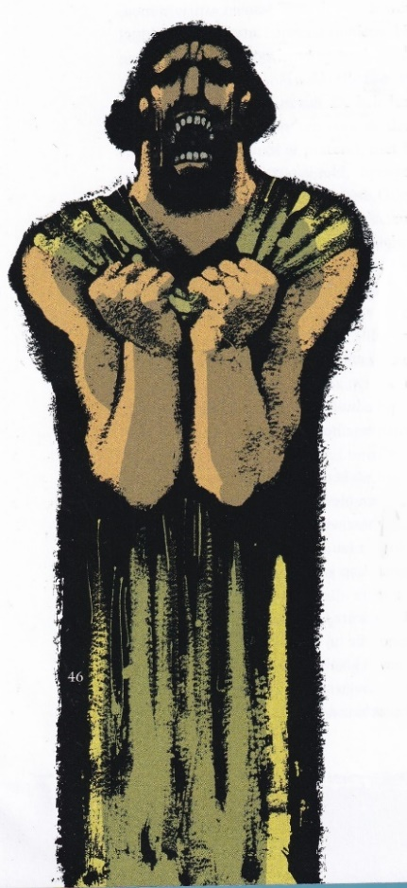
Toen de woede gezakt was, zette hij zich neder naast het stijve, onbeweeglijke lichaam van zijn vriend en een oneindig verdriet overmande hem.

“Word wakker, alsjeblieft, word wakker,” riep hij, maar in het witte laken kwam geen beweging. Zo bleef hij een paar dagen zitten aan de zijde van zijn gestorven vriend. Het gouden beeld van Enkidu dat hij door de edelsmeden had laten maken, stond op een altaar in de tempel van Sjamasj, maar ook dat had niet mogen baten. Het verdriet dat Gilgamesj onderging was ondraaglijk, maar toch moest het gedragen worden.

Door de dood van Enkidu, was zijn eigen sterven wel heel dichtbij gekomen.
Gilgamesj kon er niet omheen, dat hij vaak moest denken aan zijn eigen sterfelijkheid; ja, hij moest denken aan de sterfelijkheid van alle wezens op aarde, planten, dieren, mensen. Maar tegelijkertijd voelde hij zich zodanig verwant met de goden, - goden die onsterfelijk waren – dat hij meende dat het mogelijk moest zijn zelf ook die onsterfelijkheid te bereiken.

Gilgamesj bezoekt zijn moeder Ninsoen en vertelt haar zijn geheim
”Over welk geheim heb je het? Welk geheim wil je leren kennen?” vroeg zij hem nadat hij haar verteld had de wijde wereld in te willen gaan om een groot geheim te ontraadselen.
“Het geheim van de onsterfelijkheid natuurlijk”, had Gilgamesj haar geantwoord. “Wat ik moet doen; waar ik heen moet, om eeuwig te leven.”
Gilgamesj nam zijn moeder mee naar de tuinen van het paleis, waar een groot fries – een beeldhouwwerk in reliëf – een grote muur sierde. Als kind had hij daar al uren naar staan kijken en het beeld in zich opgenomen; nee: opgezogen had hij het. Het was zijn lievelingsverhaal: het verhaal van de zondvloed die de aarde had verzwolgen, maar één man had de mensheid gered door op een schip te gaan en dat schip was na de zondvloed op een berg geland en daar had Utnapisjtim – want die was het – een nieuw leven begonnen, op een nieuwe aarde. En van Utnapisjtim werd gezegd dat hij nooit is gestorven. Hem wilde Gilgamesj gaan zoeken, om hem te vragen hoe ook hij het eeuwig leven zou kunnen verwerven.

Het was een treurig afscheid van Ninsoen toen Gilgamesj de wijde wereld in trok om Utnapisjtim te gaan vinden. Dagen en maanden trok hij door de wildernis en vroeg aan mensen en dieren, ja zelfs aan de bomen, of ze hem de weg konden wijzen. Wel wist hij, dat hij het Tweelinggebergte door moest. Het was een magisch gebergte, waar je niet overheen moest, maar er dwars doorheen! De bergen waren zo hoog, dat ze tot in de hemel reikten. De Tweelingbergen vormden de grens tussen het land van de mensen en de tuin van de goden. En er was een poort, die het begin van de weg vormde, die dwars door het gebergte heen ging. Het was de zon zelf, die elke nacht door de donkere poort het gebergte binnen ging, om aan de andere kant er weer uit te komen, zodat het weer dag werd in de wereld.

Twee schorpioenwezens waren als wachters aangesteld bij de poort. Alleen al hun afschuwelijke aanblik was voldoende om een mens een hartaanval te laten krijgen. Toen ze Gilgamesj op zich af zagen komen, waren ze dan ook hogelijk verbaasd.

“Ik ben op zoek naar Utnapisjtim, die leeft op de Paradijskust, voorbij de tuin de goden. Wijs mij de weg.” sprak Gilgamesj onverschrokken. “Mijn naam is Gilgamesj, koning van Uruk; wijs mij de weg naar hem!”

“Hoe komt het dat je geen angst hebt, om deze weg te gaan Gilgamesj, de weg die ieder ander mens doet thuisblijven. Maar keer om, als je leven je lief is. De weg is vol gevaren. Geen mens heeft ooit jouw doel bereikt.”

“Ik had een vriend……” begon Gilgamesj en vertelde over hoe hij Enkidu had ontmoet en over de heldendaden die zij samen hadden verricht: het verslaan van Chumbaba, de wachter van het cederbos, het doden van de Hemelstier en hoe daarna de goden hadden besloten, dat één van hen moest sterven.

Na het verhaal dat Gilgamesj hen vertelde, openden zij de poort en lieten hem door. Meteen omhulde hem een duisternis, die met niets te vergelijken was. Het was niet het donker van de nacht; het was niet het donker binnen in een huis; het was niet het donker van de slaap. Nee, het was een ondoordringbare duisternis overal om hem heen, zodat hij moest tasten naar de weg, met zijn handen ging hij tastend langs de harde, stenen muren. En het voelde alsof de berg hem langzaam opvrat. Het was bijna hetzelfde als dood zijn. Toch meende hij na dagen voort tasten in de verte een speldenprikje licht te ontwaren. Dat werd geleidelijk aan groter en ten slotte werden het lichtstralen: hij had het einde van de tunnel bereikt!

Zo bereikte hij de tuin, die zijns gelijke niet kent en hij ontmoet Siduri
Want in plaats van fruit of bloesems aan de bomen, was er sprake van juwelen en edelstenen, die met hun glinsterende pracht de gouden takken deden doorbuigen. Zelfs de dauw had er glas als van diamanten. Na al dat duister werd Gilgamesj nu verblind door deze onvoorstelbare pracht. En achter deze tuin lag de zee, die zo mogelijk nog veel helderder en mooier was. Staande voor de branding besefte Gilgamesj dat hij nog nooit eerder de zee had aanschouwd. En hij keek rond, op zoek naar hulp.

Een eind verderop ontwaarde hij een vrouw in een sluierachtig gewaad, die bezig was druiven uit te persen om er wijn van te maken. Siduri was haar naam. Ze had daar een herberg, waar ze reizigers onderdak verschafte voor de nacht en eten voor hen maakte. Ze schrok toen ze Gilgamesj zag. “Verdwijn, wie je ook bent!” riep zij.

“Ik ben Gilgamesj, de koning van Uruk, overwinnaar van Chumbaba en de Hemelstier.” Antwoordde Gilgamesj.

“Dat kun je niet zijn, want ik heb van Gilgamesj gehoord. Hij is jong en knap en alle vrouwen van Uruk zouden hem wel willen huwen. Maar jij bent een oude man die al krom en gebogen door het leven gaat en je haren zijn grijs-wit, alsof je alle ellende van de wereld op je schouders draagt.”

Ten slotte keek Gilgamesj daar in een schaal met gistend druivensap en twijfelde of het gezicht dat hij daar zag spiegelen wel van hemzelf kon zijn. Zijn wangen waren hol, zijn oogkassen weggezonken, zijn lippen smal en gebarsten, zijn baard warrig en zijn haar was inderdaad sneeuwwit geworden.

“Waarom zou ik niet veranderd kunnen zijn? De halve wereld heb ik afgereisd en ik draag zorgen die jij niet kunt begrijpen. Eens had ik een vriend…..” en weer vertelde Gilgamesj het hele verhaal vanaf het eerste moment dat hij Enkidu had ontmoet.

“Ga zitten en eet en drink wat,” zei ze nu, ineens een stuk vriendelijker. Langzamerhand werd Gilgamesj kalmer en droogde zijn tranen. “Zeg mij hoe ik Utnapisjtim kan vinden, vrouw!”

”Toen de goden ons geschapen hadden, was het nooit de bedoeling dat wij eeuwig zouden bestaan,” sprak zij verder. “Het was bedoeld dat we zouden opgroeien en oud zouden worden en zouden sterven. Je moet het opgeven Gilgamesj. Je zult het eeuwige leven nooit verwerven. Maar als je echt wilt weten waar je Utnapisjtim kunt vinden, hij woont aan de andere kant van de Wateren des Doods. En alleen Ursjanabi, de veerman kan je overzetten. Maar dat zal hij niet doen als je sterfelijk bent. Hij mag alleen gestorven zielen naar de overkant varen.”

Na een kort afscheid reisde Gilgamesj verder en na vele dagen reizen, zag hij iets in de turquoise verte dat de veerboot moest zijn, die voer van de Wateren des Doods naar de Paradijskust. De veerman Ursjanabi was bezig zijn schip op te kalefateren in de monding van een rivier. De boeg was versierd met een gouden slangenkop. Bang dat de veerman zich met het schip uit de voeten zou maken, greep Gilgamesj het schip beet en maakte het roer onklaar, zodat het schip niet zomaar weg kon varen. Verbaasd vroeg de veerman waarom hij dat deed en waar hij heen wilde. Waarop Gilgamesj vertelde wat het doel van zijn reis was.

“Ik had een vriend………” en opnieuw vertelde Gilgamesj zijn hele levensverhaal tot en met het sterven van Enkidu, een besluit dat de goden hadden genomen. “En Utnapisjtim is niet gestorven en daarom ben ik naar hem op zoek. Neem mij mee veerman; één keer slechts. Dat is het enige dat ik vraag.”

Maar zonder roer kon niet gevaren worden. Ursjanabi gaf Gilgamesj de opdracht om twaalf mooie, lange palen te maken van de dikste boomstammen die hij maar kon vinden om er vaarbomen van te maken, waarmee je het schip kon afzetten tegen de bodem van de rivier en waarmee ook het roer gerepareerd kon worden. Dan pas zouden ze de oversteek kunnen maken over de Wateren des Doods.

Gilgamesj voerde Ursjanabi’s opdracht uit en vond de boomstammen die als vaarbomen zouden dienen. Ursjanabi nam de vaarbomen en zette het scheepje af van de wal. Gilgamesj gebruikte het hemd van Ursjanabi als zeil, waarmee zij wind opvingen en voeren naar de overkant. Tijdens de vaart verzekerde Ursjanabi Gilgamesj er nogmaals van, dat het nooit de bedoeling van de goden was, dat mensen eeuwig zouden kunnen leven en ook dat Utnapisjtim hem precies hetzelfde zou verklaren. Zo naderden ze de oever.
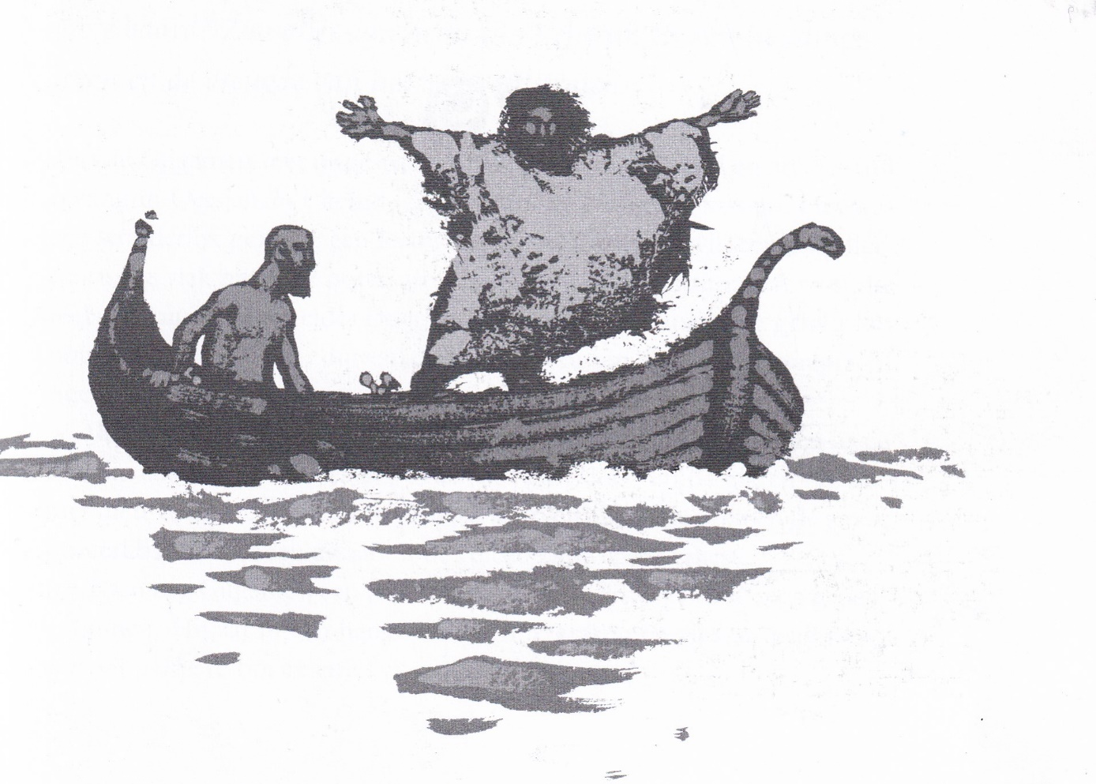
De Vrede van de Paradijskust
Daar zag Gilgamesj dat een leeuw lag te slapen, terwijl daar een jong hertje graasde. Een wolf speelde met een lammetje. Dit was een land waar vrede heerste tussen de dieren. “Hier sterft alleen de tijd,” zei Ursjanabi nog bij hun afscheid. “De tijd gaat voorbij, maar het leven blijft voort gaan”.

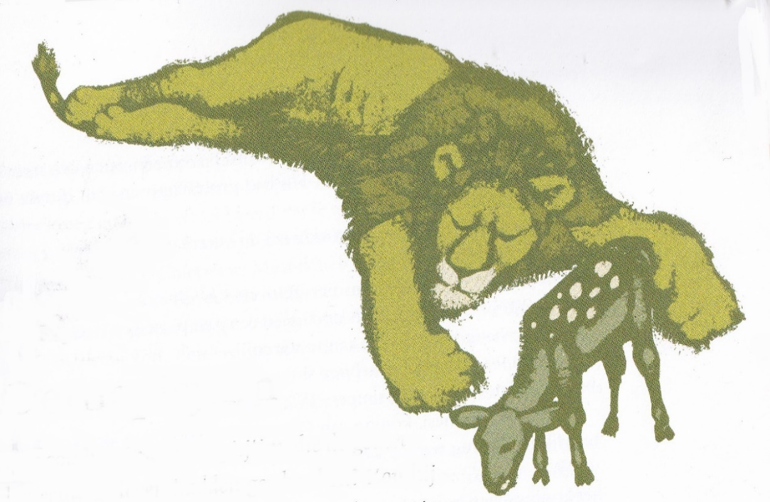
Maar Gilgamesj was al vertrokken en liep op een man af, die in een hangmat lag en bezig was noten te kraken. Dat moest wel Utnapisjtim zijn, de onsterfelijke. Gilgamesj vertelde wie hij was en waarvoor hij hier gekomen was: om te horen hoe Utnapisjtim de onsterfelijkheid had gekregen.
“Ik had een vriend…….” En Gilgamesj vertelde van de strijd met Chumbaba en de Hemelstier en na het lange verhaal eindigde hij met: “En vertel mij nu hoe gij onsterfelijk zijt geworden.”

Daarop vertelde Utnapisjtim zijn verhaal
“Toen Enlil de wereld schiep, werd hij door de andere goden geholpen. Daar waren Anoe en Ea, Wer en Nergal. Maar ze kregen de schepping niet af. Er moest nog een wezen komen dat de schepping af zou maken en zou vervolmaken. Dat waren de mensen. Zij gingen wonen in grote groepen bij elkaar. Dat werden steden. Maar in die steden maakten de mensen lawaai en ze maakten onderling ruzie. En als ze geen ruzie maakten, dan maakten ze plezier door de hele dag te lachen. Maar één ding deden ze niet: de aarde met liefde verzorgen en van wat de aarde voortbracht offers te maken voor de goden.

Aldus besloten de goden het mensengeslacht te straffen en de god Ea waarschuwde alleen mij, omdat hij en ik op goede voet stonden. Ik offerde voor hem en bad tot hem en kreeg altijd zijn zegen.
Toen sprak Enlil tot mij, dat ik een schip moest bouwen, groot en rechthoekig, met meerdere verdiepingen en dat ik van alle diersoorten een mannetje en een vrouwtje in dat schip moest brengen en dat ik moest wachten op zijn teken. Niet lang daarna begon het te regenen. Eerst zacht, maar toen steeds harder. De regen hield niet meer op en het land werd verzwolgen; de hele aarde en de mensen. Ik lag te slapen in mijn rieten huisje en ik kreeg een droom, waarin Enlil mij opdroeg naar het schip te gaan, dat ik intussen gebouwd had volgens zijn aanwijzingen. En dat deed ik.

Het schip had zeven dekken en ieder dek was onderverdeeld met tussenschotten, om de verschillende dieren van elkaar gescheiden te houden. Ik liet mijn familie aan boord gaan en mijn dieren. Toen de dageraad aanbrak, riep de god der stormen Adad een zwarte wolk op, die de hele vlakte vulde. De storm overspoelde het hele land en al gauw dreef het schip door de stad tussen de huizen. En daarna over de vlakte en tussen de bossen. Je hoorde de mensen schreeuwen en smeken om aan boord te mogen. Maar dat mocht niet van de goden. We zagen mensen drijven op de golven van de oceaan als vissen. Allen waren verdronken.

Toen de goden in de hemel die aanblik zagen, huilden zij van verdriet om de mensen en om wat zij als goden hadden aangericht. Zes dagen en nachten joeg de storm voort. Om ons heen was alleen water, water en nog eens water.

Op de zevende dag haalde ik één van de duiven en liet die wegvliegen, maar die keerde na enige tijd terug. Blijkbaar was er nergens nog land te vinden. De volgende dag liet ik een zwaluw los, maar ook die keerde terug. Weer de volgende dag liet ik een raaf los. Die vloog in steeds grotere kringen, maar keerde niet terug en moest dus ergens land hebben gevonden waar het water intussen gezakt was. Toen wist ik dat het veilig was om meer luiken open te zetten en de dieren te bevrijden van de beneden-dekken.

Langzamerhand zagen wij steeds meer bergen boven het zich terugtrekkende water uitstijgen. Het was tijd om een eerste offer te brengen vanuit de nieuwe wereld.

Ik nam grote ketels met olie en zette die op een berghelling. Onder de ketels stak ik een vuur aan met het meest welriekende hout dat ik maar kon vinden. De goede geur steeg op en het hele firmament vulde zich er mee. De goden werden er door aangetrokken. Als voorlaatste verscheen Isjtar, de liefelijke Isjtar, met een halsketting van edelstenen en juwelen. Toen ze zag dat de vloed voorbij was, maakte ze haar halsketting los en wierp die in de lucht en sprak een eed uit:

” Deze dagen zullen wij nooit vergeten en wij goden zweren dat wij nooit meer de aarde in een zondvloed ten onder zullen laten gaan. Als bewijs daarvoor zal mijn halsketting voor eeuwig aan de hemel blijven staan.”

Toen vervolgde Utnapisjtim zijn verhaal: “En zo ontstond de regenboog als teken aan de hemel van een nieuw verbond tussen de goden in de hemel en de mensen op aarde”.

“”Leef voor eeuwig” riep de god Enlil mij toe. “Vestig u op de Paradijskust en leef er tot in de eeuwigheid, net als de goden.””

Utnapisjtim liet Gilgamesj weten niet bijster trots te zijn, op wat hij in zijn leven had volbracht. Hij had geen keus gehad en de goden hadden hem geholpen. Hij wilde Gilgamesj op de proef stellen en stelde Gilgamesj een vraag: “Zou jij zeven dagen en zeven nachten wakker kunnen blijven, als jou dat opgedragen werd? En als er levens van zouden afhangen?”

“Natuurlijk,” antwoordde Gilgamesj, terwijl hij overeind sprong. Wat was daar voor moeilijks aan, om de slaap de baas zeven dagen te blijven? De slaap had geen klauwen, of horens of scherpe tanden……… Als jonge man was hij nooit moe geweest. Hoe lang was dat geleden? Vele gedachten gingen door zijn hoofd en hij hoorde het gebruis van aanrollende en terugtrekkende golven van de zee. Onwillekeurig sloot hij zijn ogen om er beter naar te luisteren. Maar juist daardoor viel hij in een diepe slaap.

De zeven broden van de slaap
Utnapistim vroeg zijn vrouw om elke ochtend bij zonsopgang een brood te bakken en dat te bewaren. Na zeven dagen en zeven nachten werd Gilgamesj wakker en meende dat hij slechts een kort ogenblik gedommeld had. Toen liet Utnapisjtim hem de zeven broden zien. Het oudste was groen-geschimmeld en zag en onfris uit. Het laatste brood van die ochtend was nog warm en vers. Toen wist Gilgamesj dat hij deze beproeving niet doorstaan had en verdriet overmande hem.

Het zoeken van de Levensplant
De goden verweten Ursjanabi, dat hij Gilgamesj hier heen had gebracht. Dat had hij nooit mogen doen. Hij kreeg een straf van de goden opgelegd en mocht geen veerman meer zijn tussen het rijk van de levenden en het rijk der doden. Dat aanvaardde hij.

Gilgamesj zou dan weliswaar niet het eeuwige leven kunnen krijgen, maar – zo bespraken Utnapisjtim en zijn vouw – misschien kon hij wel de Levensplant zoeken en vinden, die groeide op de bodem van de zee en waar een verjongende werking van uit ging. Gilgamesj had flarden van het gesprek opgevangen en vroeg waar de Levensplant gezocht moest worden. Utnapisjtim beschreef hem de plant; hoe deze er uit zag, met stekels en doornen. “Pak de plant stevig beet en trek hem mee naar het licht. Dan heeft de plant voldoende magische kracht om een man van honderd jaar weer jong te maken.”

“Ik zal de plant niet voor mijzelf gebruiken, maar het aan de ouderen in de stad Uruk geven. Ze zullen voor mijn ogen weer jong worden en mij dankbaar zijn,” sprak Gilgamesj.

Utnapistim beschreef Gilgamesj hoe hij het plantje zou kunnen vinden. En Ursjanabi, de veerman raadde hem aan naar de monding van de rivier te gaan, daar de sluisdeuren te openen en zich met de stroom van het rivierwater te laten mee stromen in de open zee. Daar moest hij zware stenen aan zijn voeten binden, en zijn longen vullen met adem en zich dan op de bodem van de zee laten zakken.

Dit alles voerde Gilgamesj uit. De sluisdeuren waren moeilijk in beweging te krijgen, maar uiteindelijk perste zich een waterstroom naar de zee en Gilgamesj liet zich erdoor meeslepen. Aangekomen bij de open zee, liet hij zich met de zware stenen zakken tot op de bodem en tastte daar met zijn armen en handen om zich heen. Ineens doorvlamde een helse pijn zijn hand. Een scherpe doorn had hem verwond en Gilgamesj wist dat dit de Levensplant moest zijn. Hij greep onderaan de stengel en het lukte het plantje los te trekken. Hij nam het mee naar boven, naar het licht, zoals hem gezegd was.

Samen met Ursjanabi legde hij dertig dubbele mijlen af over land, de Levensplant stevig in zijn hand geklemd. Totdat ze bij een koel meer kwamen, waar Gilgamesj zich wilde baden. Daar legde hij de Levensplant op een platte steen – een rots – die boven het water uit stak, om even de frisheid van de zee te genieten. Een geluksgevoel kwam in zijn ziel, omdat hij de Levensplant gevonden had en die mee zou voeren naar Uruk, om daar de oude mensen ervan te eten te geven, zodat ze weer jong zouden worden. En toen kwam de slang. Ze gleed over het rotsblok in de richting van de Levensplant. Gilgamesj zag het gebeuren, maar was te ver van steen verwijderd om de slang te kunnen grijpen of tegenhouden.

Toen moest hij zien hoe de slang de Levensplant opslokte en een merkwaardige verjonging onderging. Ook deze levensopgave die Gilgamesj zich gesteld had was mislukt. Alle magische levenskrachten van de Levensplant waren in de slang verdwenen en weer stond Gilgamesj met lege handen.

Gilgamesj knielde bij de oever van het meer en spuwde in grote schokken al zijn ellende uit. Hij sloeg met zijn geschramde en gehavende handen op de grond en huilde als een wild dier.

“Ursjanabi! Waar is alles goed voor geweest? Al dat lijden, al die pijn? Wie ben ik? Een oude, zieke man die alleen nog tranen kan laten zien,” sprak Gilgamesj tot de veerman.

Ursjanabi probeerde hem te troosten, maar Gilgamesj hoorde alleen zijn eigen geweeklaag.

Samen reisden ze terug door de tuin der goden
Daarna strompelden ze terug door de bergtunnel van het Tweeling-gebergte en het kwam Gilgamesj voor dat het deze keer met z’n tweeën daar minder donker was, dan toen hij alleen op de heenweg was geweest. Ze reisden terug door de poort bij de schorpioenwezens, die hen vol verbazing nakeken. En ze reisden terug door de bergpas. Ursjanabi vroeg Gilgamesj of hij hem de stad Uruk kon beschrijven.

Eenmaal aan het woord over de stad Uruk hield Gilgamesj niet meer op met spreken.
“De stad bestaat gedeeltelijk uit velden, gedeeltelijk uit huizen en grote gebouwen. Dan zijn er nog de tempels, die echte wereldwonderen van schoonheid zijn. Het water van de rivier stroomt overal dwars door de stad, als zilveren draden van een wandtapijt. De stadsmuren zijn hoog en sterk en de poorten daarin zijn rond gebouwd. Zelfs toen de hemelstier op de grond stampte, bleven de muren trots overeind.”

Ursjanabi luisterde zonder te onderbreken en Gilgamesj vertelde verder hoe kundig zijn bouwlieden, tuinmannen en beeldhouwers waren; welke prachtige werken zij tot stand hadden gebracht. En Ursjanabi sprak ten slotte uit hoe verbaasd hij was, dat Gilgamesj ooit deze mooie stad had verlaten.

Bij het naderen van de stad kwam een geluksgevoel van herkenning over Gilgamesj: daar waren alweer de geuren uit zijn jeugd die boven de velden hingen en ze kwamen de stad binnen door één van die prachtige stadspoorten. Voort liepen ze langs fraai afgewerkte gebouwen in de richting van Gilgamesj zijn vroegere paleis.

Maar de bewoners van de stad? Hoe reageerden die bij de aanblik van deze twee afgepeigerde en armoedig geklede oude mannen? Het zou toch niet waar zijn? Was dit Gilgamesj? Maar zijn haar was grijs-wit geworden, zijn gelaat gerimpeld, doorgroefd van de beleefde beproevingen. En toch was hij het. De mensen keken hun ogen uit en het gerucht van zijn wederkeer ging als een lopend vuurtje door de straten van Uruk. Maar wie was die andere man, die hun oude koning vergezelde?

Gilgamesj ziet de kleuren van de stad
En Gilgamesj? Na het bruin van de steenachtige wildernis en het zwart van het binnenste van de berg, zag hij nu de felle kleuren van vlaggen met wimpels, van bloemen langs de parkranden, de goudkleur van de beelden die hier en daar opgesteld stonden. En hij hoorde het vertrouwde geluid van geroezemoes onder de mensen, de herkenbare geluiden van de dieren die eveneens de stad bevolkten en het geluid van de wind die een bries door de straten joeg.

Maar één geluid miste hij: het geluid van het bouwen
Het gehak in steen, het hameren op hout, het gezamenlijk zingen van zijn arbeiders tijdens het werk. Dat was er niet meer geweest sinds zijn vertrek. Sinds zijn vertrek hadden de arbeiders geen bouwopdrachten meer ontvangen en lag al het werk stil.

Een oude vrouw vroeg zich hardop af, of die arme werklieden weer zo hard zouden moeten gaan werken voor de koning zoals vroeger, met nauwelijks tijd om uit te rusten. Ze schrok toen ze merkte dat de oude Gilgamesj haar vraag gehoord moest hebben. Maar hij glimlachte naar haar en zei dat ze zich geen zorgen hoefde te maken. Ja, Gilgamesj was veranderd. Niet alleen was hij oud en grijs geworden, maar ook was hij milder geworden door de doorstane ontberingen.
Toen gingen Gilgamesj en Ursjanabi naar de tempel om aan de goden een offer te brengen.
Daarna liet Gilgamesj aan Ursjanabi de afbeeldingen zien die door kundige beeldhouwers gehakt waren in de muren van gebouwen en tempels. Een deel van de afbeeldingen ging over Gilgamesj en zijn gestorven vriend Enkidu. Gilgamesj had daar nog zelf de opdracht voor gegeven. Nu vroeg hij de beeldhouwers goed te luisteren naar zijn levensverhaal en dat op te schrijven vanaf het moment dat hij vertrokken was, om daarna alles minutieus en naar waarheid uit te beelden en te hakken in steen en marmer; in beelden en reliëfs. De beeldhouwers luisterden gespannen en konden hun oren niet geloven. Maar alles werd in steen gehakt en uitgebeeld en opgeschreven op kleitabletten, zoals Gilgamesj het hen beschreef. Het werk vorderde gestaag, dag na dag.

De onsterfelijkheid had Gilgamesj niet weten te bereiken en op een dag zou hij er niet meer zijn. Maar zijn daden zouden onsterfelijk zijn, als ze als beelden en als reliëf uitgehouwen zouden zijn in steen. Tot in de eeuwigheid zouden de mensen de afbeeldingen kunnen zien en kunnen weten wat Gilgamesj allemaal had meegemaakt. De verhalen die Gilgamesj aan de beeldhouwers had verteld, werden dus ook nog opgeschreven, gekerfd in kleitabletten met scherpe spijkers, het spijkerschrift, zodat mensen tot in de oneindig verre toekomst zijn avonturen konden lezen en er van konden leren.

Toen Gilgamesj naar de kleitabletten kwam kijken, telde hij er elf die beschreven waren, maar de twaalfde was nog glad en onaangeroerd. Toen Gilgamesj vroeg waarom er slechts elf kleitabletten waren beschreven en niet twaalf, antwoordde de opperschrijver dat dat was, omdat het twaalfde tablet over Gilgamesj zijn dood en begrafenis zou gaan en die hadden nog niet plaats gevonden…………

Gilgamesj volgde toen de raad op van de herbergierster Siduri
Zij had hem aangeraden om in het huwelijk te treden en te zorgen voor nageslacht. Gilgamesj vond een vrouw die nog kind was geweest, toen hij was vertrokken en het was nu alsof zij al die jaren op hem had gewacht. Op een dag werd een zoon geboren, die de naam “Prins Enkidu” kreeg. Gilgamesj stond met het jongetje in zijn armen en keek uit over Uruk. De avond zon had een gouden glans over de stad uitgespreid. De tranen liepen over zijn wangen, zoals op de dag dat Enkidu gestorven was. Maar toen waren het tranen van verdriet geweest; nu waren het vreugdetranen!

Die nacht had Gilgamesj een bijzondere droom. Hij droomde dat hij door de stad liep en vlak naast hem een meteoorsteen in de aarde sloeg, die een spoor van licht naliet. Dat had hij vroeger al eens gedroomd. Toen had zijn moeder hem zijn droom verklaard. Vlak bij de plek waar de meteoorsteen neerkwam, ontwaarde hij een bijl. Ook dat had hij heel vroeger al eens eerder gedroomd. De meteoorsteen verbeeldde nu zijn roem en glorie en de bijl was het symbool van zijn levenslot. Met vertrouwen keek hij uit naar de levensjaren die hem nog restten. En hij glimlachte als hij er aan dacht dat lang nadat de goden Enlil, Anoe, Isjtar, Ea en Sjamasj vergeten zouden zijn, op de vlakte tussen de rivieren de Tigris en de Eufraat de roem van Gilgamesj verder zou leven……. tot in de eeuwigheid.

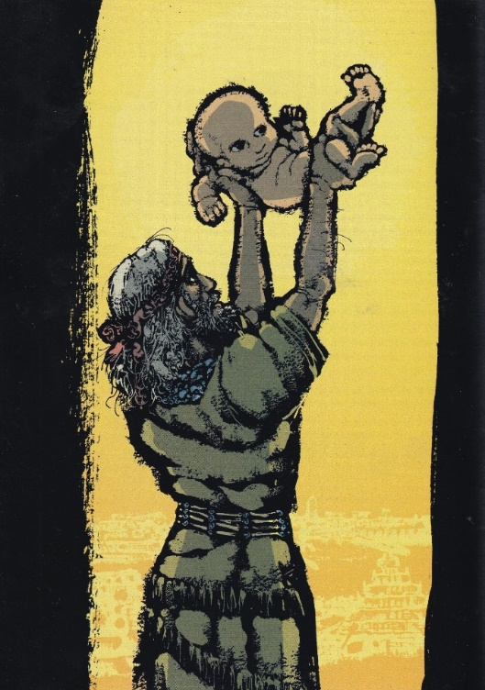
0-0-0-0-0

